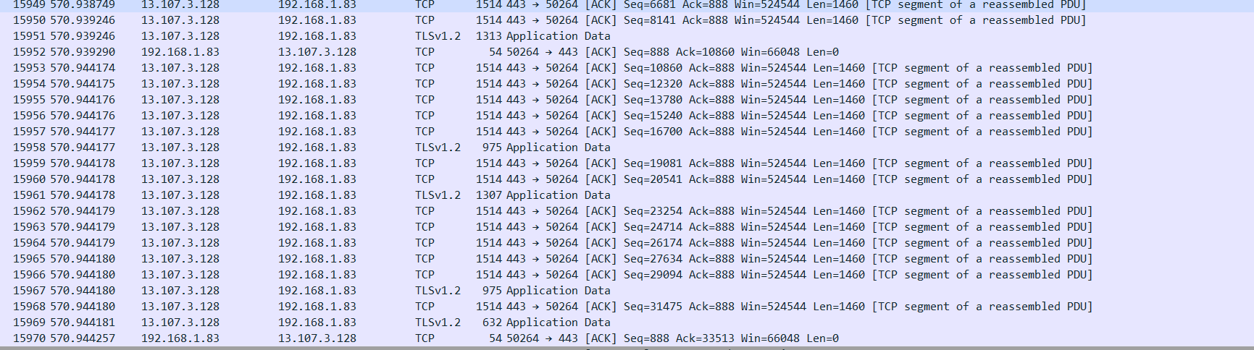

1. No tiene sentido, debido a que primero llegan a una ip quien es, el router lo hace así, envia todos los paquetes primero por el después llegan a la ip destino.
2. SEQ=6681 y SEQ=29094 si hace sentido debido a que este va ir aumentando.
3. Existen mas paquetes, no es correcto.